枪球联动主从跟踪系统K600-N-X20
系统组成
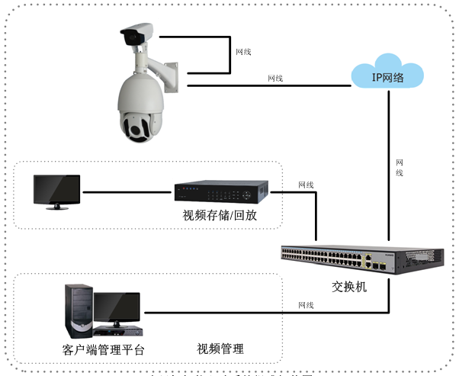
枪球联动主从跟踪系统拓扑图
主要功能特点：
- 枪球联动移动目标轮巡自动跟踪拍摄
- 手动点击联动目标持续跟踪拍摄
- 枪球联动，点面结合
- 区域入侵、绊线联动跟踪、报警

产品组成
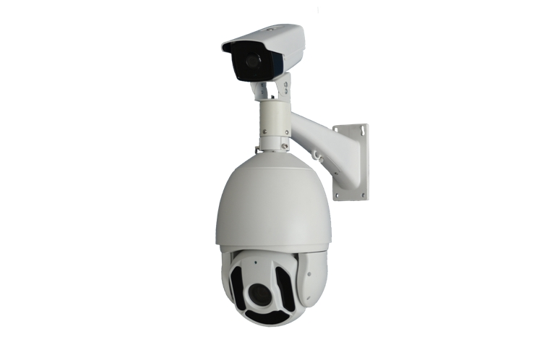
技术参数

- 多目标智能跟踪球机
项目 | 技术参数 | 性能指标
跟踪性能参数 | 最大监控范围 | 60米*60米
 | 运动目标特写最大抓拍数量 | 20次/分钟
 | 运动目标锁定数量 | 最多60个
 | 可检测和锁定最小运动目标 | 6×6像素
 | 多目标跟踪切换时间 | <500毫秒
 | 运动目标检测确认时间 | <500毫秒
 | 警戒区域 | 支持任意规则警戒区设置和屏蔽区设置
 | 警戒线 | 单向、双向
 | 定标方式 | 自动定标、手动定标
 | 跟踪模式 | 自动多目标跟踪、单目标持续跟踪、手动跟踪
机芯 | 图像传感器 | 1/2.8" progressive scan CMOS
 | 有效像素 | 200万像素
 | 最低照度 | 彩色：0.05Lux @ (F1.6)
 |  | 黑白：0.01Lux @(F1.6)
 | 白平衡 | 自动/手动/跟踪/室外/室内/室外自动/钠灯自动/钠光灯/日光灯
 | 增益控制 | 自动/手动
 | 3D降噪 | 支持
 | 信噪比 | 大于 52dB（AGC off）
 | 电子快门 | 1/1s-1/10,000s
 | 焦距 | 4.7mm ～ 94mm,20倍光学变焦
 | 日夜模式 | ICR红外滤光片
 | 水平视场角 | 61.4°～2.9°(广角-望远)
 | 光圈 | F1.6-F3.5
云台 | 水平范围 | 360°连续旋转
 | 水平速度 | 水平键控速度:0.1°～240°/s
 | 垂直范围 | 0-90°
 | 垂直速度 | 垂直键控速度:0.1°～180°/s
 | 预置点 | 256个
红外 | 红外灯控制 | 自动/近灯/远灯/关闭
 | 红外灯距离 | 150米
网络 | 最大图像尺寸 | 1920×1080
 | 主码流分辨率 | 1920×1080@25fps
输入/输出 | 子码流分辨率 | D1
 | 视频压缩 | H.264
 | 网络协议 | TCP/IP,HTTP,DDNS,DHCP,NTP,PPPoE,FTP,SMTP,RTSP,RTP,ONVIF,GB/T 28181-2011
 | 用户管理 | 支持多级用户权限管理
 | 网络接口 | 1×RJ45，1×10Base-T/100Base-TX
 | 控制接口 | RS485，支持云台控制和在线升级
一般规范 | 电源 | DC12V4A（含红外控制电路）
 | 功耗 | 20W（红外开启30W）
 | 工作温度 | -40～60℃
 | 湿度 | 湿度＜90%
 | 防护等级 | IP66
 |  | 4000V防雷、防浪涌和防突波保护
 | 产品尺寸  重量 | Φ226.0mm*363.0mm
 |  | 6kg（含包装）

- 广角摄像机
项目 | 技术参数 | 性能指标
 |  | 200万 1/2.8"CMOS ICR日夜型筒形网络摄像机
摄像机 | 图像感应器 | 1/2.8" Progressive Scan CMOS
 | 最低照度 | 0.01Lux @(F1.2,AGC ON) ,0 Lux with IR
 | 快门 | 1/3秒至1/100，000秒
 | 镜头 | 4mm，水平视场角：80°
 | 镜头接口类型 | M12
 | 日夜转换模式 | ICR红外滤片式
 | 宽动态范围 | 数字宽动态
 | 数字降噪 | 3D 数字降噪
压缩标准 | 视频压缩标准 | H.264/MJPEG
 | H.264编码类型 | BaseLine Profile / Main Profile
 | 压缩输出码率 | 32Kbps～8Mbps
图像 | 最大图像尺寸 | 1920×1080
 | 帧率 | 50Hz: 25fps (1920×1080，1280×960，1280×720)  60Hz: 30fps (1920×1080，1280×960，1280×720)
接口 | 通讯接口 | 1个 RJ45 10M/100M 自适应以太网口
一般规范 | 工作温度和湿度 | -30℃～60℃,湿度小于95%(无凝结)
 | 电源 | DC12V±10%
 | 功耗 | 5.5W MAX（ICR切换瞬间7.5W）
 | 防护等级 | IP66
 | 尺寸 | 194.04mm×93.85mm×89.52mm
 | 重量 | 750g

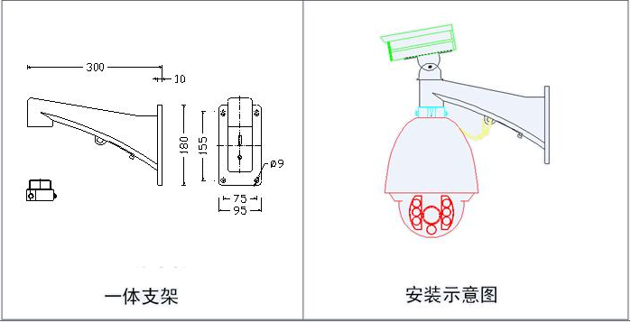
枪球安装示意图

